|  |  |  |  |  |
| --- | --- | --- | --- | --- |
| |  | | --- | |  | | МИНОБРНАУКИ РОССИИ | | Федеральное государственное бюджетное образовательное учреждение  высшего образования  **«МИРЭА – Российский технологический университет»**  **РТУ МИРЭА** | | |
| Институт информационных технологий (ИТ) | |
| Кафедра инструментального и прикладного программного обеспечения (ИиППО) | |

|  |  |  |  |
| --- | --- | --- | --- |
| **ОТЧЁТ ПО ПРАКТИЧЕСКИМ РАБОТАМ** | | | |
| **по дисциплине «Проектирование информационных систем»**  на тему  **«Информационная система помощи в проведении исследовательской сессии настольной ролевой игры»** | | | |
|  | | | |
| Выполнил студент группы ИКБО-03-21 | | Хречко С.В. | |
|  | |  | |
| Принял  *Ассистент* | | Братусь Н.В. | |
| Практические работы выполнены | «___»_______2024 г. | | (подпись студента) | |
| «Зачтено» | «___»_______2024 г. | | (подпись руководителя) | |
|  |  | |  | |

Москва 2024

Содержание

Введение 3

Исследовательская часть 4

Анализ предметной области 4

Программное обеспечение для разработки веб-приложения 4

Тестирование таблицы рекордов 6

Заключение 8

Список использованных источников 9

Введение

При проведении настольной ролевой игры, возникают ситуации, в которых перед игроками стоит задача исследования определенной территории. Исследования являются неотъемлемой частью многих сюжетов, используемых для проведения ролевых игр.

Однако, в виду специфики некоторых систем настольных ролевых игр, исследование может сводиться к продолжительному рассказу со стороны ведущего. Это ставит игроков в ситуацию, когда они практически не имеют возможности играть, а перед мастером стоит задача рассказывать большие объемы информации. Такая ситуация может приводить к скуке игроков и перегрузке мастера, что в итоге приведет к провалу игры.

Система помощи в проведении исследовательской сессии настольной ролевой игры, должна представлять собой игру, курируемую мастером. Система спроектирована для упрощения создания и отслеживания территории, которое могут исследовать игроки, а также добавления игромеханических возможностей игроков по исследованию.

Целью практической работы является формирование требований к описанной выше системе. Заданием практической работы является описание объекта проектирования, формулировка основных задач системы, описание основных параметров проектируемой информационной системы. Кроме того, необходимо сформулировать требования к информационной системе.

Общие сведения

Список терминов и определений

Персонаж – метка на карте, обозначающее положение игрового персонажа или группы.

Клетка – минимальный элемент карты игры. Персонаж перемещается по клеткам. В клетках может располагаться разнообразное наполнение, показывающее, что расположено или может произойти на данной территории.

БД (База Данных) – представленная в объективной форме совокупность самостоятельных материалов, систематизированных таким образом, чтобы эти материалы могли быть найдены и обработаны с помощью электронной вычислительной машины (ЭВМ).

СУБД (Система Управления Базами Данных) – совокупность программных и лингвистических средств общего или специального назначения, обеспечивающих управление созданием и использованием баз данных.

CSS (Cascading Style Sheets) – формальный язык описания внешнего вида документа, написанного с использованием языка разметки. HTML (Hyper Text Markup Language) – стандартизированный язык разметки веб-страниц во Всемирной паутине.

URL (Uniform Resource Locator) – система унифицированных адресов электронных ресурсов, или единообразный определитель местонахождения ресурса (файла).

W3C (World Wide Web Consortium) – организация, разрабатывающая и внедряющая технологические стандарты для Всемирной паутины.

Описание бизнес-ролей

Пользователь – человек, имеющий доступ к возможностям сайта.

Игрок – роль пользователя. Это человек, который обладает ограниченным доступом к функционалу сайта, принимает участие в играх.

Мастер – роль пользователя. Это человек, организовывающий игры. Обладает полным доступом к функционалу сайта.

ТРЕБОВАНИЯ К СИСТЕМЕ

Список терминов и определений

БД (База Данных) – представленная в объективной форме совокупность самостоятельных материалов, систематизированных таким образом, чтобы эти материалы могли быть найдены и обработаны с помощью электронной вычислительной машины (ЭВМ).

Архитектура веб-приложения представлена на рисунке 1.

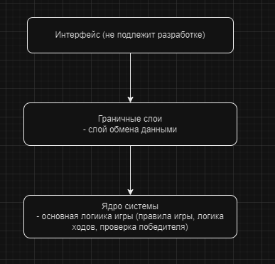

1. Архитектура приложения

Тестирование таблицы рекордов

Теперь протестируем функцию вывода таблицы рекордов. Результат представлен на рисунке 20.

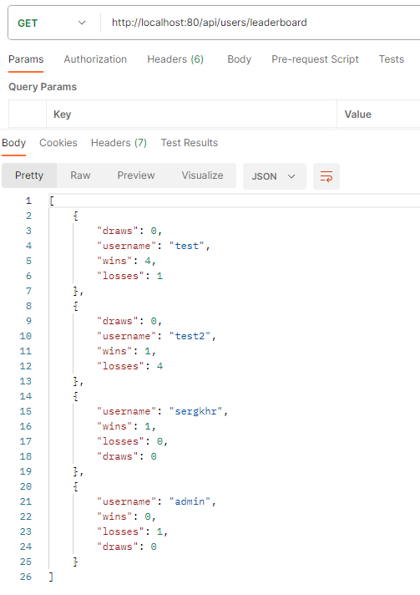

1. Таблица рекордов

Как можно заметить, теперь у пользователя sergkhr не 0 побед, а 1, что соответствует ожиданиям. Таблица выводит нужную информацию, а следовательно работает корректно. Также, результаты отсортированы по количеству побед.

Заключение

В результате выполнения практической работы были сформулированы требования к информационной системе помощи в проведении исследовательской сессии настольной ролевой игры. Были описаны объект проектирования, задачи системы. Были описаны требования к системе и ее функционалу.

Список использованных источников

1. Лобанов, А. А. Проектирование информационных систем [Электронный ресурс]: учебное пособие / А. А. Лобанов, Ю. С. Лобанова, Е. Н. Абраш, Н. В. Братусь; под ред. А. А. Лобанова. – Электрон. текст. дан. (3,2 Мб). – Киров: Изд-во МЦИТО, 2023. – Изд. 2-е, перераб. и доп.